📄 REPORT – THIẾT KẾ TƯƠNG TÁC (INTERACTION DESIGN)
Dự án: StockVision – Bảng điều khiển chứng khoán cá nhân

1. Giới thiệu (Introduction)
Thị trường chứng khoán Việt Nam tăng trưởng mạnh, nhưng người dùng vẫn gặp nhiều khó khăn: giao diện phức tạp, thông tin rối rắm, cảnh báo không rõ ràng, và biểu đồ khó đọc.
StockVision được phát triển nhằm mang đến một bảng điều khiển chứng khoán cá nhân với giao diện trực quan, realtime, tập trung vào tính đơn giản, tốc độ và sự mượt mà trong tương tác.

2. PACT Analysis
People (Người dùng)
- Người mới tìm hiểu chứng khoán
- Nhà đầu tư cá nhân
- Người cần xem giá nhanh và nhận cảnh báo tức thì
- Đặc điểm chung: không thích giao diện rối, cần thông tin quan trọng ngay lập tức
Activities (Hoạt động)
- Xem giá realtime
- Theo dõi biểu đồ
- Đặt cảnh báo giá
- Xem tin tức nhanh
- Giao dịch: mua – bán
Context (Bối cảnh)
- Dùng khi đang di chuyển
- Dùng trong giờ thị trường mở
- Dùng trong môi trường có nhiều nhiễu
→ Giao diện phải nhanh, dễ đọc, phản hồi rõ ràng
Technology (Công nghệ)
- Mobile-first
- Figma prototype → đáp ứng tương tác tap, swipe, drag
- Web API lấy giá realtime (mô phỏng)

3. Personas
Persona 1 – Linh (22 tuổi, sinh viên, mới đầu tư)
- Mục tiêu: học cách xem biểu đồ, theo dõi 3–4 mã
- Vấn đề: app hiện tại quá nhiều dữ liệu khó hiểu
- Cần: giao diện đơn giản, tooltip giải thích, cảnh báo giá
Persona 2 – Minh (29 tuổi, nhân viên văn phòng, giao dịch nhanh)
- Mục tiêu: xem giá nhanh lúc đi làm
- Vấn đề: không có thời gian phân tích
- Cần: dashboard rõ ràng, xem biểu đồ nhanh, thao tác ít chạm

4. Competitive Analysis
FireAnt
- Điểm mạnh: dữ liệu đầy đủ
- Điểm yếu: rối, dành cho dân phân tích nhiều hơn
TradingView
- Điểm mạnh: biểu đồ mạnh
- Điểm yếu: tính năng phụ nhiều, khó dùng cho newbie
VNDirect
- Điểm mạnh: hệ sinh thái lớn
- Điểm yếu: bố cục hơi cũ, thiếu sự tối giản
Kết luận: tồn tại khoảng trống cho ứng dụng tối giản – trực quan – realtime.

5. Requirements
Functional Requirements
- Xem giá cổ phiếu realtime
- Tìm kiếm và chọn mã
- Xem biểu đồ nến
- Đặt cảnh báo theo ngưỡng giá
- Lưu danh sách Watchlist
- Đọc tin tức nhanh
- Đăng nhập / Đăng ký
- Giao dịch: Buy – Sell (mô phỏng)
Non-functional Requirements
- Màu sắc rõ ràng (xanh tăng – đỏ giảm)
- Đáp ứng nhanh <200ms trong các tương tác chính
- Bảo mật tài khoản
- Tương thích mobile 100%

6. Conceptual Design
Conceptual Model
Ứng dụng hoạt động như bảng điều khiển chứng khoán cá nhân, nơi mọi thông tin quan trọng xuất hiện ngay lập tức: giá, biểu đồ, cảnh báo, watchlist.
Metaphor (Ẩn dụ)
Giao diện ví như bảng điều khiển của buồng lái: tập trung – rõ ràng – không thừa.
Interaction Types
- Exploring: xem biểu đồ, xem tin tức
- Manipulating: kéo timeline, zoom
- Responding: nhận cảnh báo
- Instructing: tìm kiếm, chọn mã, đặt lệnh

7. Wireframe (tóm tắt)
- Home / Dashboard: danh sách mã, biểu đồ mini, search bar ( để hình ảnh chỗ này )
- Stock Detail: biểu đồ lớn, volume, news ( để hình ảnh chỗ này )
- Trading UI: Buy – Sell ( để hình ảnh chỗ này )
- Watchlist: sắp xếp, thêm/xóa ( để hình ảnh chỗ này )
- Settings: chế độ tối, thông báo ( để hình ảnh chỗ này )
- News & Alerts: cập nhật realtime ( để hình ảnh chỗ này )

8. UI Flow
Sign In → Mobile Dashboard → Chọn mã → Stock Detail → Trading → Watchlist → News Alerts → Settings → Quay lại Dashboard
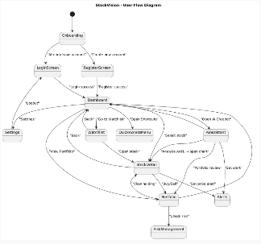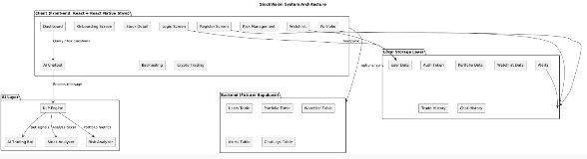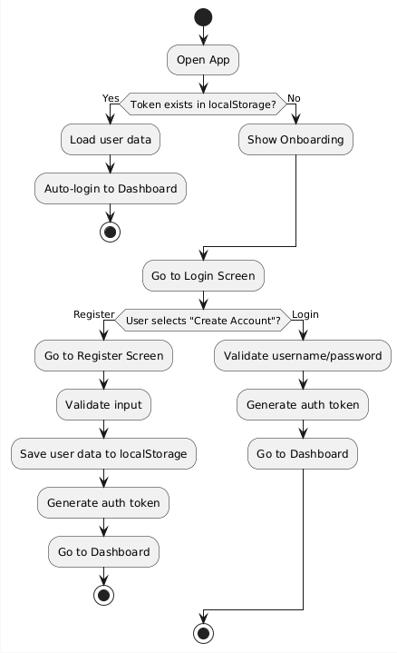

9. Prototype
Tạo bằng Figma với: Link figma bản điện thoại ,Link figma bản máy tính
- Smart Animate cho biểu đồ
- Popup cảnh báo giá
- Animation chuyển tab mượt
- Swipe Watchlist

10. Heuristic Evaluation (Nielsen)
Nguyên tắc | Ứng dụng | Đánh giá | Ghi chú
Visibility | Giá realtime, màu rõ | ✓✓✓ | thêm loading cho chart
Match with real world | Thuật ngữ đúng | ✓✓ | thêm tooltip newbie
Control | Back, Undo | ✓✓ | xác nhận trước lệnh
Consistency | icon + chart thống nhất | ✓✓✓ | chuẩn hóa màu nến
Error prevention | Chặn mã sai | ✓✓ | thêm autofill
Recognition | watchlist, search gợi ý | ✓✓✓ | lưu history
Flexibility | tùy chỉnh watchlist | ✓✓ | nhóm theo ngành
Minimal design | ưu tiên thông tin chính | ✓✓✓ | giảm text ở News
Help diagnose | lỗi rõ | ✓✓ | trading error chi tiết
Documentation | Onboarding 3 bước | ✓ | thêm mục Help

11. Accessibility
- Màu thay thế người mù màu: xanh dương & cam
- Font ≥ 14px, giá ≥ 18px
- Contrast ≥ 4.5:1
- Hỗ trợ rung + âm thanh cho cảnh báo
- Vùng bấm ≥ 44px

12. Kết luận
StockVision chứng minh cách tiếp cận “tối giản – trực quan – realtime” có thể giúp người dùng dễ dàng theo dõi thị trường chứng khoán. Dự án đáp ứng đầy đủ yêu cầu môn Thiết Kế Tương Tác: phân tích người dùng, tạo prototype, đánh giá heuristic và đảm bảo accessibility.
Trong tương lai, có thể mở rộng thêm: AI dự đoán xu hướng, phân tích theo ngành, hoặc chatbot hỗ trợ.

